QX系列

QX-12

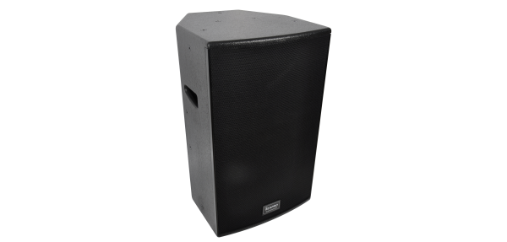

详细介绍产品咨询
技术特点：
* 小体积、大功率、高声压（8Ω，500W，峰值声压130dB）
* 高音采用恒指向性号角，覆盖角度为水平方向90°，垂直方向70°
* 高音号角可90°旋转，方便有些场合音箱横吊时号角可90°旋转
* 独特的箱体结构确保功能的多样性，可兼顾主扩声及补声
* 多点吊挂，可吊装或支架支立，使用简易方便
* 防尘防水箱体设计，确保在烟雾、粉尘较严重环境下长期稳定使用
* 有特别为QX-12设计 的超低音供选择使用

应用范围：
* 高级酒吧、Hi房、夜总会、演艺吧主扩声
* 小型演出及演艺吧的补声
QX-12二分频专业扩声音箱
QX-12采用定制顶级扬声器单元为核心器件，具有平滑的频率响应和精准的覆盖角度，音色晶莹通透，空间感和质感非常出色，充分展现小口径扬声器单元的声音结像度和全频段平衡度。音乐重放声的中频部分圆润饱满、与亮丽柔顺的高频单元一起组成了优异平滑的全音域相应，对于强劲的音乐播放和人声均有出色的还原性。
箱体采用13层桦木夹板精制，结构坚固耐用，棕色箱体，配以高强度磨砂钢网，内层防水透声海绵，外观精美大方。特别适合高级会所、豪华包房、私人会所等场所使用。
技术参数：
型号：QX-12
类型：12"两分频高性能全频音箱
单元：低频 1x12", 2.5"音圈
高频 1x1"喉嘴, 1.4"音圈 BNC 原装进口单元
频率响应：55Hz-19KHz(-3dB)
功率：500W 连续，1600W 峰值
标称阻抗：8Ω
灵敏度：100dB/1W/1M
最大声压：连续: 124dB 峰值：130dB
覆盖角度：水平：90° 垂直：70°
箱体结构：18mm 多层桦木夹板
表面处理：高强度的黑色颗粒状树脂喷漆
钢网：6mm六角型黑色穿孔钢网，后贴防尘声学海绵
吊装系统：6xM8mm吊装点，1x38mm底座孔
插座：2xNeutrik NL4
箱体尺寸：600x364x385mm(HxWxD)
重量：24.5Kg

